**Chủ đề Bài toán và thuật toán**

**Câu 3:**

* Thuật toán 1 không là thuật toán giải bài toán vì dãy thao tác này vi phạm tính dừng
* Thuật toán 2 là thuật toán giải bài toán vì không vi phạm các tính chất của thuật toán.

Nguồn : https://sites.google.com/site/ngothihuyentrangksc/tin-hoc-lop-10/chng-1-mt-s-khi-nim-c-bn-ca-tin-hc/bi-4-bi-ton-v-thut-ton

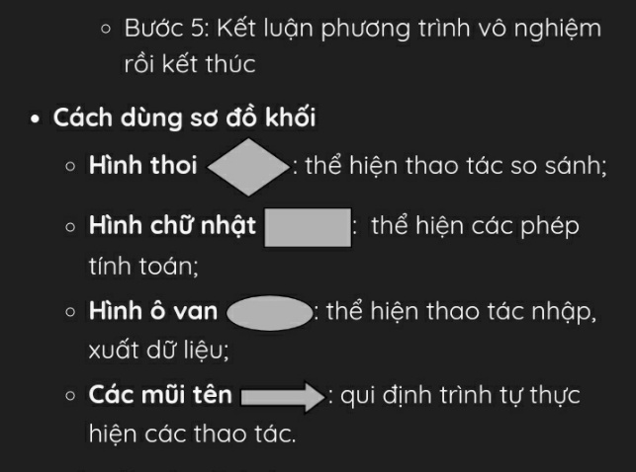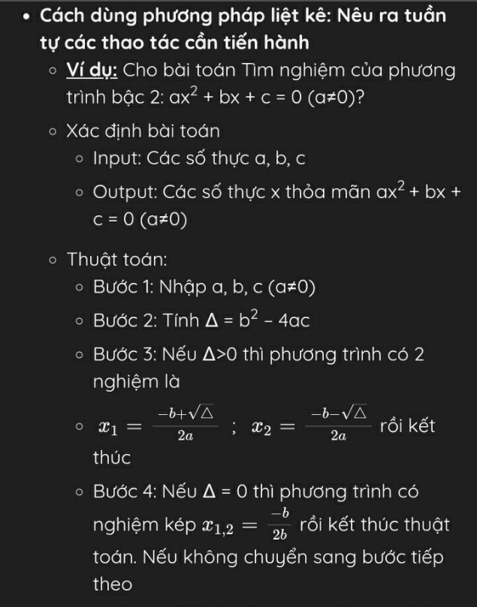**Câu 4: Có 2 cách diễn tả thuật toán:**

* Thuật toán ví dụ 3:

• **Input**: Bảng, phấn/bút lông, đồ xóa bảng

• **Output**: Hình tam giác vuông

• Bước 1. Xóa bảng;

• Bước 2. Vẽ tam giác;

• Bước 2. Nếu tam giác có góc bằng 90 độ thì kết thúc;

• Bước 4. Quay lại bước 1;

Nguồn: https://m.hoc247.net/tin-hoc-10/bai-4-bai-toan-va-thuat-toan-l4181.html